Planning and Decision
[Readme]
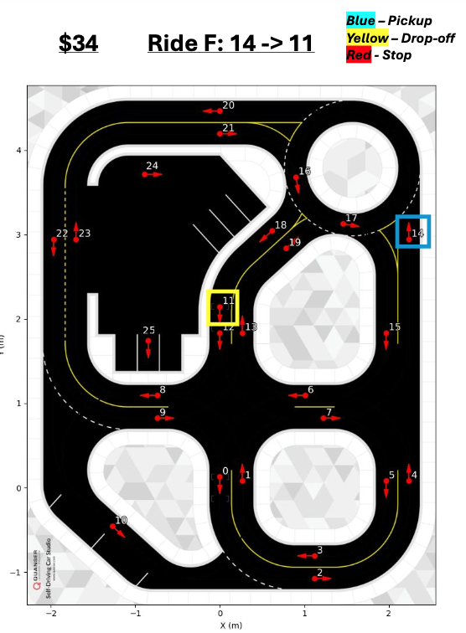
대회의 주제는 주어진 트랙 내에서 택시 운행 시나리오를 구현하는 것이었다. 차량은 사전에 정의된 Pickup 지점과 Drop-off 지점을 순차적으로 방문해야 했고, 이를 위해 각 경유점을 포함한 최적의 글로벌 경로를 생성하고 주행할 수 있는 알고리즘이 필요했다.
먼저 트랙 전역의 각 노드 간 연결 관계와 웨이포인트 정보는 JSON 파일로 저장하였다. 이후 본 리포지토리에서는 이를 입력으로 받아 강화학습 기반의 경로 순서 최적화 과정을 수행하였다.
픽업/드롭오프 지점이 동적으로 변하는 환경에서 빠르고 유연하게 최적 경로 순서를 찾기 위해 DQN을 적용하였다. DQN은 Q-learning을 확장한 방식으로, 신경망을 통해 Q함수를 근사함으로써 대규모 상태 공간에서도 학습이 가능하도록 한다.
본 접근법은 지도학습 기반의 대규모 데이터셋이나 복잡한 재학습 과정이 불필요하며, 경량 구조와 낮은 계산 복잡도를 바탕으로 실시간 제어 및 임베디드 시스템에 적합한 특성을 지닌다.
최종적으로 DQN은 주어진 시나리오에서 최적의 Pickup/Drop-off 순서를 산출하였으며, 결과는 JSON 형식으로 저장되어 실제 차량 제어기(Pure Pursuit 등)에 입력값으로 활용되었다.
- 이론적 배경

픽업/드롭오프 지점이 동적으로 변하는 환경에서 빠르고 유연하게 최적 경로 순서를 찾기 위해 DQN 기반 강화학습 기법을 적용하였다. 해당 접근법은 지도학습 기반의 대규모 데이터셋이나 복잡한 모델 재학습 과정이 불필요하며, 모델이 간결하고 계산량이 적어 실시간 제어 및 임베디드 시스템 적용에 유리한 경량성을 지닌다.

Q 함수 정의 (기본 목표)

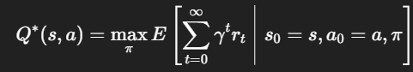

상태–행동 쌍 (s,a)에서 얻을 수 있는 누적 보상의 기댓값 을 정의한다.

Q-Learning 업데이트

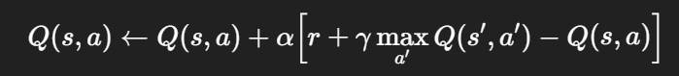

Q-learning은 상태–행동 가치 함수 Q(s,a)를 학습하는 대표적인 강화학습 기법으로, 반복적인 갱신을 통해 최적 정책을 근사한다.

Deep Q-Network(DQN) 근사

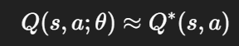
Q 함수를 신경망으로 근사하여 고차원 상태 공간에서도 학습이 가능하다. 주요 기법은 다음과 같다:
- Experience Replay: 과거 경험을 메모리에 저장하고 무작위 샘플링하여 학습 안정화
- Target Network: 일정 주기마다 파라미터를 동기화하여 발산 방지
- Epsilon-Greedy 정책: 확률 ε로 무작위 탐험, 1−ε 확률로 최대 Q값 행동 선택 통해 탐험과 활용의 균형 유지
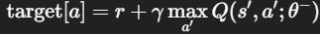
이때 target은 다음 상태 s′에서의 최대 예상 보상값을 고려하여 위와 같이 계산된다.
학습 손실 함수
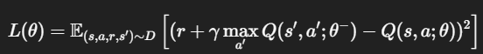
타깃 네트워크 $θ^{-}$와 현재 네트워크 $θ$간의 Q-value 차이를 최소화하도록 학습한다.

2. 알고리즘 설계

트랙은 20개의 노드로 구성된 Directed Graph 형태로 모델링되었다. 각 노드는 웨이포인트를 의미하며, 연결선은 실제 주행 가능한 경로를 나타낸다. 목표는 시작 노드에서 Pick-up/Drop-off 지점을 지난후 최종 노드(19번)에 도달하기까지의 최적 이동 순서를 학습하는 것이다.
보상 함수 설계
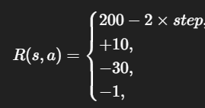
보상 구조는 빠른 도착, 경유지 통과, 불필요 경로 회피 등을 유도하도록 설계되었다.
정책 업데이트 (ε-Greedy)
확률 ε로 무작위 행동을 수행하여 탐험성을 확보하고,
확률 (1−ε)로 Q값이 최대인 행동을 선택하여 안정적인 학습을 유도하였다.
모델 구조 및 학습 설정
- 모델 구조:
  - 2계층 신경망(입력-은닉-출력)
  - 활성화 함수 = ReLU
  - 손실함수 = MSE(Mean Squared Error)
  - Optimizer = 경사하강법
- 하이퍼파라미터 설정:
  - 학습률(α) = 0.01
  - 할인율(γ) = 0.9
  - 탐험 비율(ε) = 0.2
  - 은닉층 크기 = 64

3. 코드 구현 및 결과
모델은 SimpleDQN 클래스로 구현되었으며, 각 episode마다 시작 노드에서 목표 노드까지 학습을 반복한다. 에이전트는 ε-greedy 정책을 기반으로 다음 행동을 선택하고, 경험된 보상과 다음 상태의 Q-value를 이용해 파라미터를 갱신하였다.
학습이 완료된 이후에는 학습된 네트워크를 사용해 최적 경로를 추론하였다.

실행 결과
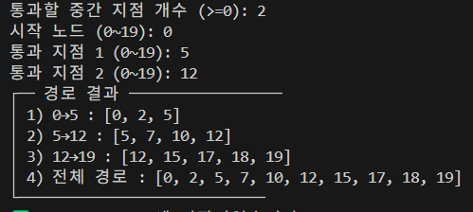
중간에 통과할 지점의 개수를 입력한 후, 시작 노드와 각 픽업·드롭오프 지점의 노드 번호를 순차적으로 지정한다. DQN은 이를 기반으로 각 구간별 최적 경로를 계산하고,
마지막 노드(19번)에 도달할 때까지의 전체 경로를 산출한다.
시각화
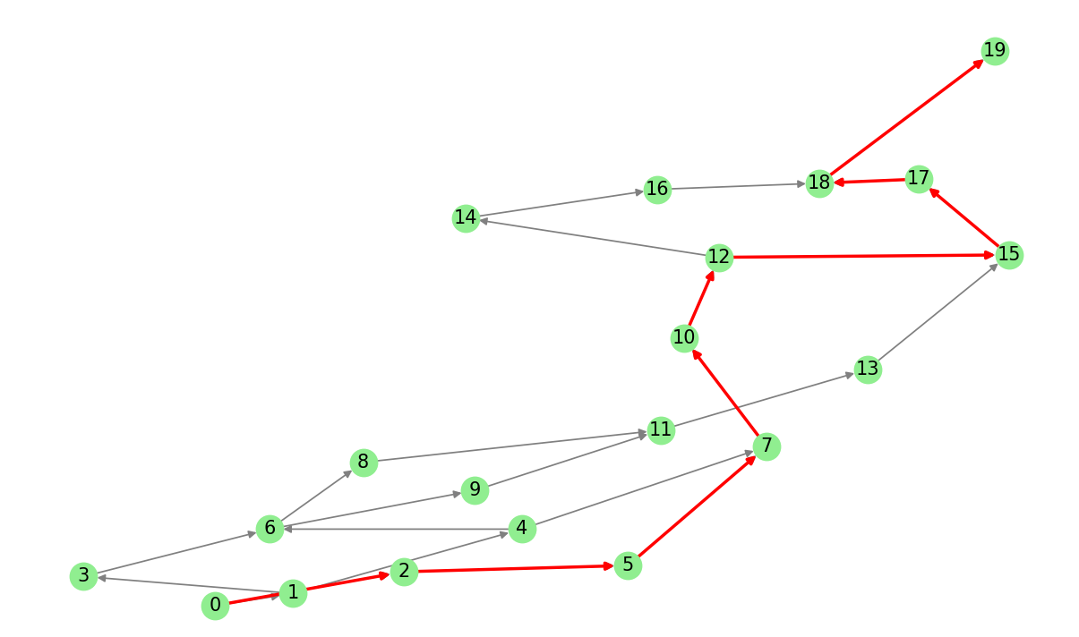
NetworkX를 이용하여 시각화하였다.
그래프 전체 경로는 회색, DQN이 산출한 최적 경로는 빨간색으로 표시되며,
시각적으로 최단·안정 경로 탐색의 결과를 확인할 수 있다.
JSON 저장
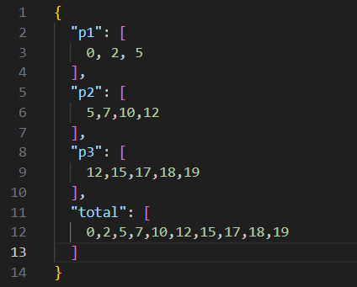

각 구간별 경로와 전체 최적 경로를 JSON 형식으로 저장하였다. 이 구조는 경로 데이터를 모듈화하여 구간 단위로 접근할 수 있게 하며, Simulink 제어기나 ROS 노드에서 불러와 사용할 수 있다.

4. 결론

강화학습 기반 DQN 모델을 적용하여 보상 함수를 설계함으로써, 주어진 Pickup·Drop-off 입력에 따라 시작점부터 목적지까지 경유지를 포함한 최적 경로를 자율적으로 산출할 수 있음을 검증하였다.

또한 LiDAR·IMU 기반 Localization으로 추정한 현재 위치를 사전 저장된 웨이포인트와 대조하며 경로 추종 제어에 적용 가능한 구조를 마련했다.

실제 주행에서는 ROS 노드로 DQN을 구동하여 실시간으로 픽업·드롭오프의 좌표가 주어질 때마다 노드 번호를 입력받아 경로 순서를 추정하거나, 사전에 제시된 시나리오별로 최적 경로를 오프라인으로 계산하여 저장해 두고, 현장에서 즉시 불러와 활용하는 방식으로 주행에 적용할 수 있다.

